# 赛制微调

* 赛制缩短。主要考虑同学们项目较多，甚至要实习，没有太多时间参赛。
* 凭借实力进入区域32强的同学们，参加华为技术面试，能让面试官更加全面了解他们。**由于同学们反映强烈，现进入决赛的32强队伍免技术面试**
* 19年大赛做了赛事优化，目的就是为了吸引更多同学参赛，给大家一个更好的平台充分展示自己。

# 道路问题

* **问**：

1. 题目中道路中的参数道路长度与道路容量是一回事吗？如果是那在这条道路中的行驶时间该如何计算？
2. 关于道路方向问题：如果是双向道路，道路中有5个车道是不是自己可以定义1、2车道顺行3、4、5车道是逆行车道？还有是不是根据实际情况可以来调整车道的行驶方向，比如当前是1、2车道顺行3、4、5车道是逆行车道，发现3车道没有车了把它更改为顺行通道？单通道道路是不是一样也可以改变通行的方向？

* **答**：

1. 在车辆长度为1的情况下，道路长度数值也等同于单车道最大容纳的车辆数目。在车道内车辆行驶的时间t=s/v
2. 道路上车道号的编号是按各个方向进行独立编号的。

# 双向五车道有几个车道？

* 对于双向车道而言，两个方向上的车道数是完全一致的，不存在不一样的情况。也即一个3车道的双向道路，是指的每个方向上都有三条车道。

# 车辆速度

* 问：

车辆在不超车的情况下永远以最大速度行驶吗？

* 答：

得看前车的速度，前车比你快，自然就保持本车的速度，如果前车没有你快，那就是挨他屁股后面

# 车的行为

* 问：

题目里说多辆车可以在一条车道上，但有没有说明车的体积也没有说明车道能容纳车的数量，车道非空是代表什么含义？

* 答：

每条道路会有一个长度描述，车辆长度为1，也就是道路长度多少，单车道就可以容纳多少辆车。

# 道路是否非横即竖？

* 任务书地图图形显示，仅仅是一个图形化的显示说明而已，不代表一定是矩形地图，根据一个输入的地图文件可以画出来很多形式化图形地图。只要根据输入文件的编码规则，即可生成符合要求的输入文件。

# 吐槽

* 问：

1. 是在路口更换车道的设定很奇怪，像样例中道路普遍长度10，而所有车加起来都没有道路长，那么结果就是所有道路都只有一条车道在用。
2. 不知道这个同一时间同一时刻有若干个车同时要出发，怎么分配车道，因为似乎提交的方案文件里面我并不能指定先后顺序。还是说出发时间不能相同而且得是整数。

* 答：

1. 书中描述”概念定义“中有描述车辆的长度
2. 即使车辆数目不足10辆，也会因为车辆和道路的限速而使各车道会有车辆分配，并不会永远都是只在1车道。样例有此情况的举例
3. 同一时刻多车辆同时上路在任务书9.4有描述，按车辆编号进行优先顺序排序，分配车道也是按车道号小优先进行上路行驶
4. 车辆实际出发时间由参赛选手自行设定，时间最小单位为1

# S1是什么

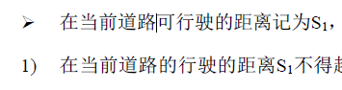

* S1是(在下一个时刻能通过路口的)车辆在当前道路上所剩余的还没走的距离

# 疑惑

* 问：

1. 车辆能否延迟出发？
2. 车辆是否带有长度？
3. 时间的精度都是以1为单位吗？

* 答：

1. 可以
2. 车辆长度为1
3. 时间的精度最小单位为1个时间片

# 车辆速度

* 如果车辆前方没有障碍物，则车辆按限速和车辆最大车辆行驶。
* 如果车辆前方有车辆，则车辆可行驶最大速度取决于前方车辆速度、道路限速、本车辆最大速度的最小值

# 车道优先级

* 问：对于同一道路ID不同车道的车，经过一个路口，如果1车道的车要右转，2车道的车要直行，此时谁的优先级更高？
* 答：1车道优先级高

# 地图一定是横平竖直的吗？

* 系统道路只说明长度、起始点和终止点，道路没有说明横平竖直。任务书中的图形化举例仅仅是用图更直观而已，不代表系统输入的地图数据必然会产生相应的图形化道路
* 系统道路没有立交道路
* 路口ID仅是道路编号中保证唯一，与图形化表示没有强制性对应关系

# 行驶距离一定是整数吗？

* 为简化实现，整个系统实现不考虑小数，全部**只考虑整数**的情况
* 系统调度时间**最小时间为1个单位时间**，不考虑小数
* 车辆行驶距离**最小行驶距离为1**，不考虑小数
* 车辆运行调度，每次必须是一个时间单位，不实现小于1个单位时间的调度。比如一车辆的可以行驶的速度为3，则一次调度一个时间单位行驶距离3，不能1/3、1/3、1/3的时间单位调度且相应行驶1、1、1的情况

# 是否有可能在单位时间通过两个路口？

* 不可能

# 双向三车道

* 任务书描述一条道路的车道数目只描述一个方向的国车道数目，另一个方向要么车道数目为0，要么与描述的车道数值相等。比如一个3车道双向道路，表示两个方向均有3个车道。
* 对于一个双向道路来讲，两个方向车道号各自独立编号，互不影响。

# 发车优先级

* 问：假设，在同一点发车有5辆车，且发车时间相同，且这5辆车选择的相同开始路。那么我的问题是，如果确定哪辆车在1车道，哪辆车在2车道？？？
* 答：同一时刻多辆车路上行驶，按车辆编号升序进行优先上路

# 文件格式

* 系统运行在linux操作系统之上，建议统一为unix格式

# 复杂路口车流规则的定义

* 问：

请问这种复杂路口的规则怎么定义？

假设车速都是5，下个时刻是红车在前还是黑车在前？

假设在每条路最前面都有一条向左转弯的车，下个时刻会变成啥样？

假设每个车的车速是1， 2， 3的各种情况随机组合？、

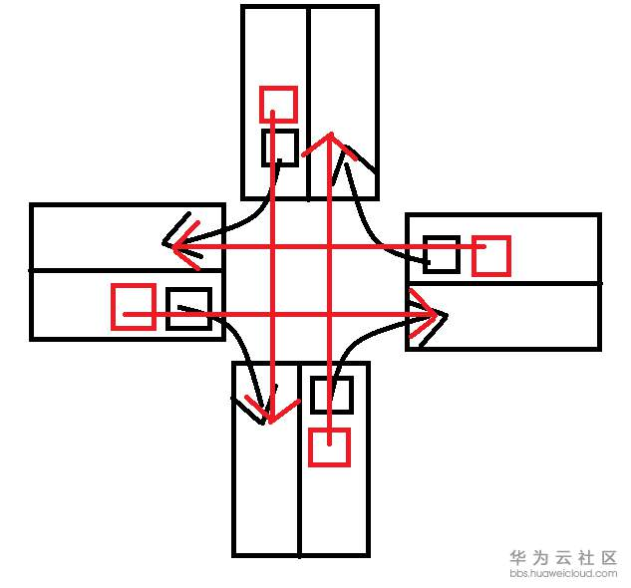

* 答：同一路口，按**道路ID升序顺序调度**各条道路上车辆运行，由此各车辆下一时刻的顺序就确定了。路口内各道路按道路ID升序进行调度是指**调出。只要小车道有空位可进入，就必须得进入小车道**

# 最大行驶距离

* 问：

“当前道路最大行驶距离S1由车辆在当前道路所处位置决定”中S1包括车身的1米吗？

* 答：不包含车身，如图所示长度为4米而非5米

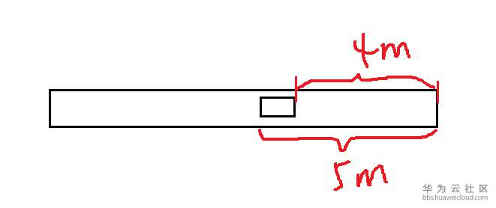

# 优先运行道路上的车

* 问：

是不是道路上有汽车经过路口的时候，路口上的车库不能发车？要等没车过路口才能发车？

* 答：道路上所有车辆在当前时刻已经行驶其可行驶的最大速度后，也就是车辆在当前时刻不可再行进时，才驱动车库中的车辆上路运行，顺序按车辆编号升序进行调度，进入道路车道编号依然由车道小的优先进入

# 系统调度时间

* 系统调度是指驱动所有车辆到达终点所花的**系统时间片数**，与具体时间（比如ms）无关。可以认为一个时间片进行一次系统车辆调度，让所有车辆行驶一个时间单位所对应的距离。

# 文道路ID升序调度和直行先行的矛盾

* 问：

在道路500的车1左拐，在道路501的车2直行，按道路ID升序调度应该车1先走，但按直行优于拐弯应该车2先走，请问到底谁先走？

如果车2直行先走，那按道路ID升序调度又有啥意义呢？

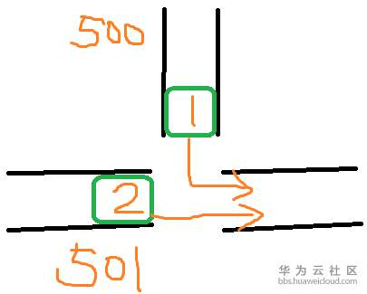

* 答：先调度500道路上1号车进行行驶，但是发现1号车因与2号车冲突而导致1号车不能行驶，处于等待2号车行驶状态。然后再调度下一条道路501，将2号车直行调度完成后，依次完成502，503的调度，再次调度到501时，就会让1号车行驶

# 特殊情况

* 问：

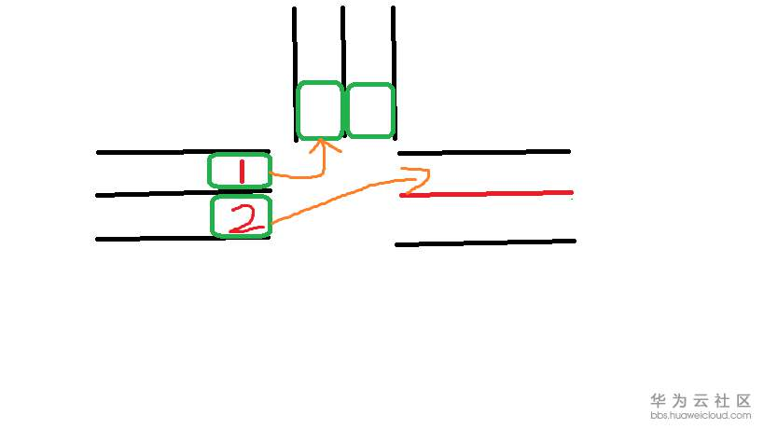

如图，车1左拐被堵住，那么车2还能不能直行？

* 答：

小车道车辆如果因为等待其他车辆出行而无法行驶，则大车道号的车辆也必须等待。如果小车道车辆因前方车辆而只有行驶距离0，则大车道车辆是可以行驶的

# 等待调度

* 问：

关于系统调度详细说明中“系统调度先调度在路上行驶的车辆进行行驶，当道路上所有车辆全部不可再行驶后再调度等待上路行驶的车辆。”，该规则的意思是车库中剩余的车必须等待已经在路上行驶的车到达终点后才能出库吗？

* 答：

是指在等待上路的车辆的出发时间，道路上形式的车辆全部确定行驶的位置后，再调度等待上路车辆上路行驶

# 死锁情况

* 问：

如图，道路编号为101,102,103,104；车辆编号为1,2,3,4。这种情况下，这个路口是不是就发生了死锁呀？因为我们先更新101道路上的1号车辆，由于左转让直行，所以1号车辆要等待4号车辆。所以我们紧接着更新4号车辆，而4号车辆要等待3号车辆先行，3号车辆又因为右转让直行要等待2号车辆先行，而2号车辆又需要等待1号车辆先行。所以这里就发生了死锁，程序gg，调度失败，这样理解对吗？

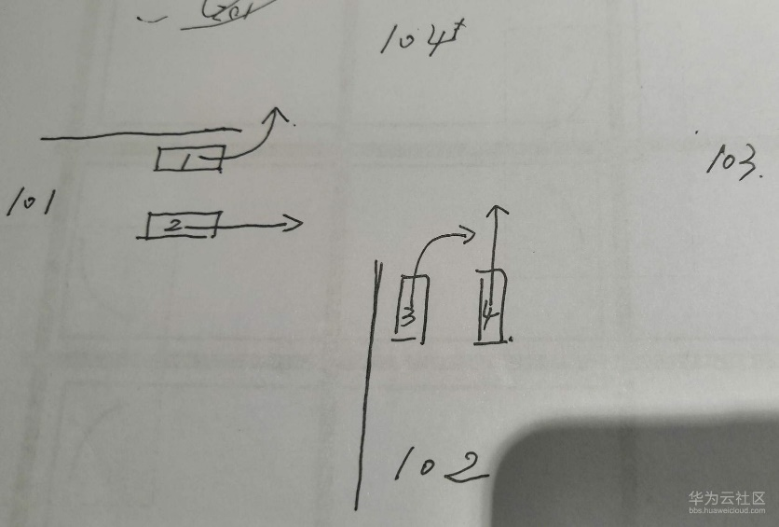

* 答：如图所示，101道路中1号车左转，因102道路3号车是右转状态（只与该道路第一个优先车辆的行驶方向比较），所以1号车不与102道路车辆发生冲突，1号车直接进入104，紧接着2号车进入103，3号车进入103，4号车进入104

# 两个路口之间可能有多条道路吗？

* 系统保证不会出现

# 道路优先级和交通规则冲突

* 问：

如图，按照调度规则，先调度5000道路上的小车，该车左拐，则判断5003道路上的第一辆小车是否直行，如果直行，那么问题来了，此时先让5003上的小车直行，还是按照调度规则，先调度5002道路，再依次循环调度呢？

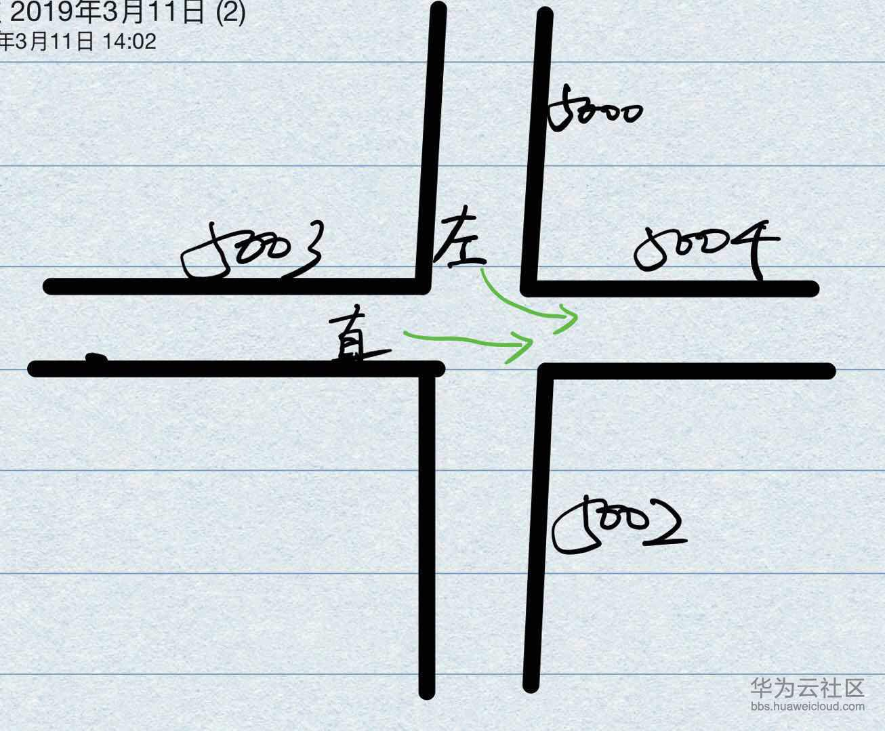

* 答：先调度5000，发现是左转，且与5003的直行冲突。因此5000的左转车辆处于等待5003直行。再调度5003直行车辆直行当5003车辆直行后，再循环回来调度5000道路的左转车辆进行左转

# 调度问题

* 问：

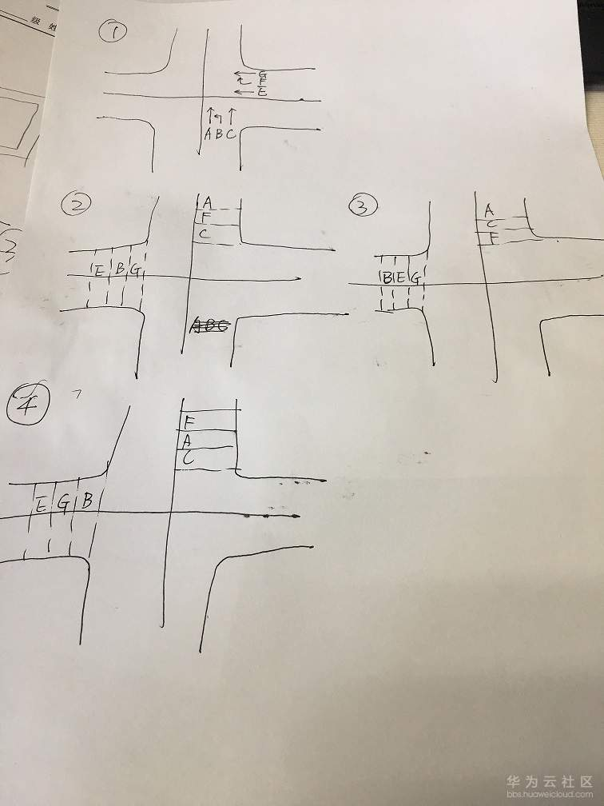

如上图所示，车辆ABC和EFG的速度都是3，所有道路限速都是3，车辆行进方向如图1中所示。按照之前给出的调度说明，按照路口四周道路的升序进行调度会引入一个问题：对于道路的处理顺序会影响最终调度结果。如上图3和4所示，A和E都是直行，都享有高优先级，按理说A和E所在道路在本次调度中应该享有同样优先级的。但是如果按照道路的升序顺序进行调度，如果先调度ABC结果是图3，如果先调度EFG结果是图4。题目中明明没有给出道路有高低优先级之分，引入道路的先后处理顺序只是为了编程需要，但是不同的处理顺序会对调度结果产生影响，这一点我不是很理解为什么。恳请同行指教。

PS：如果所有道路都是同时调度，即A和E同时，B和F同时，C和G同时，结果如图2所示，与之前给出的题目规则也没有发生矛盾。

* 答：

正因为在一个路口对不同道路有调度顺序会影响最终车辆的位置分布，所以才加入同路口调度顺序的限制。

如果图中最下面道路ID最小，右边道路ID次小。

则图中车辆行驶顺序如下：AEFGBC

# 通过路口的问题

* 问：

请问通过路口时，如果即将进入的道路的一车道已满，是进入等待状态以期望空出一个位置，还是直接进入二车道（如图）

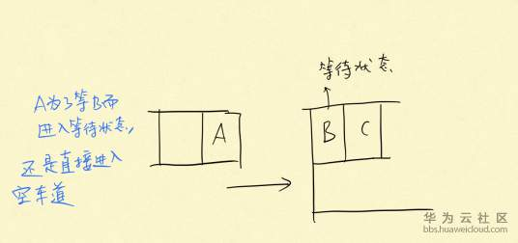

* 答：直接进入二车道

# 评分

* 问：在最后的评分阶段，如果有部分样例无法通过是否为0分
* 答：就两个用例（两张地图）

# 调度循环和重复调度

* 问：

1. **当一辆车要左行，只判断相关道路（右边道路）第一优先级车辆是否直行吗？如果对应的右边道路的第一优先级车辆左行（且此时能通行），对应的右边道路的第二优先级车辆直行，此时车辆是否能左行？**

**原文：“是否发生冲突，只与相关道路的第一优先级车辆的行驶方向进行比较，看是否发生冲突。”**

1. **“多次重复调度”是基于时间循环调度还是同一时刻多次调度？“循环调度使所有车辆行驶一个时间单位”的是什么意思？遍历到该车辆时，发现该车辆无法行驶，下一时刻遍历到该车辆再判断还是同一时刻再次遍历路口的车辆，从而再次遍历到该车辆？**

**原文：“**一个时间单位内，一次调度时7与8的调度会出现**多次重复调度，因每次调度有可能因为等待其他道路车辆的行驶而导致当前车辆无法行驶，因此会循环调度使所有车辆行驶一个时间单位**。**”**

* 答：

1. 只看第一优先级车辆，你描述的左转是可以左转的
2. 一个时间片内多次循环调度让所有车辆均到达终态（因为车辆有冲突，所有会多次循环调度才能让所有车辆全到达终态）

# 调度问题

* 问：

等待状态的车驶入其他道路后，后续可以由等待状态变为终止状态的车状态要不要变

**说明：**这里假定每调度一辆等待车辆达到终态，都会确定该车道后续车辆有没有因为该等待车辆的前进，而可以在本车道内前进且达到终止状态的车辆（本车道内将可以达到终止状态主要目的是尽快让出空位让其他道路的车辆可以进入该道路，同时会重新识别真正等待出路口的车辆，因为有些车辆是因为前车是等待状态而导致自己也是等待状态，有可能他自己这次根本不会出路口，也就是不参与出路口的优先级排序）。同时假定每一次这样的调度该车道的车辆均没有任何一辆可以到达终止状态，全部依然处于等待状态（也就是后续车辆的位置和状态没有发生任何变化）。

* 答：

要，但是只处理变为终止状态且依然还在本车道内的车辆，如果将要出路口则不处理

# 车辆移动

* 问：

关于一次时间调度，所有在路上的车是否全部要移动，还是说可以让部分车不移动

* 答：

全都要处理，只是有些堵住不能动，但能动的必须按可达到的速度开走

# 左转和直行

* 问：

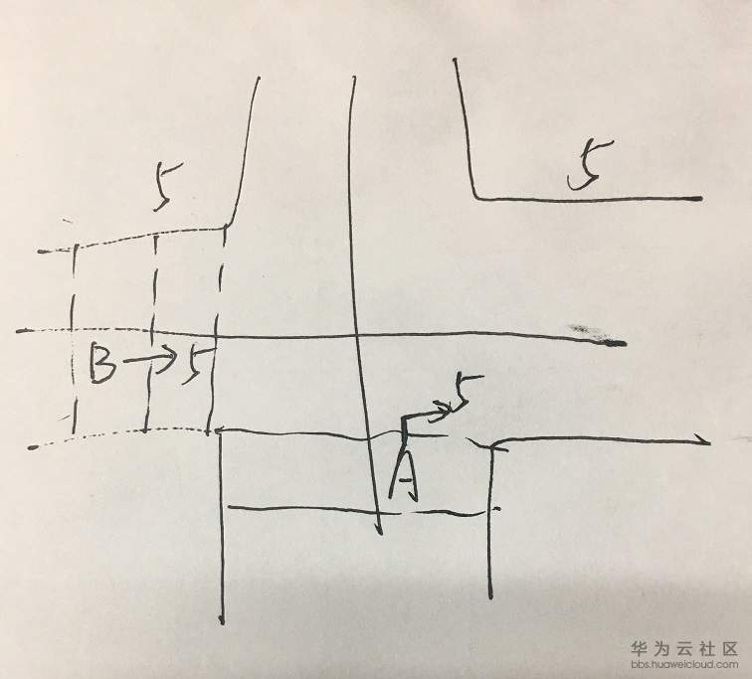

假设A和B都是各自道路上优先级最高的车辆，且速度都足够通过路口的，B直行的优先级高于A，但是A更接近路口，请问版主这种情况下先调度A还是B？

* 答：

B，不同道路的优先级只看左转，直行，右转，不看在道路的前后排关系

# 未出发车调度

* 问：

当一辆车在路口准备按照自己给出的计划出发时间调度时，发现前面道路的格子不够而被堵住了，那这辆待出发的车该怎么进行调度呢？假如计划走的该条道路一个空格子都没有，是按计划调度时间+1后再调度，还是其他情况；假如有格子，但格子数B<V，那是应该不出发，还是向前挺近一格呢？

* 答：

只要有格子就走，如果没有格子就等待下一时间再走

# 车辆冲突

* 问：

请问由于道路入口处车辆已经满了且处于等待状态，这样要直行进入这条道路的车辆无法进入属于冲突吗？（车辆冲突可不可以理解为可以驶出路口的车辆由于交通规则或者道路堵塞，仍处于等待状态

* 答：

不属于冲突，但是因前车等待状态而不得不在原位置依然等待

# 前方道路为等待

* 问：

如下图D101是直行，R102是右转，前方可能有车的情况下该时刻车辆如何调度（该路口id为最小）：

1)D101速度为2，R102速度为1,d有车为等待状态；

2)D101速度为2，R102速度为1,def均有车为等待状态；

3)D101速度为2，R102速度为1,adef均有车为等待状态；

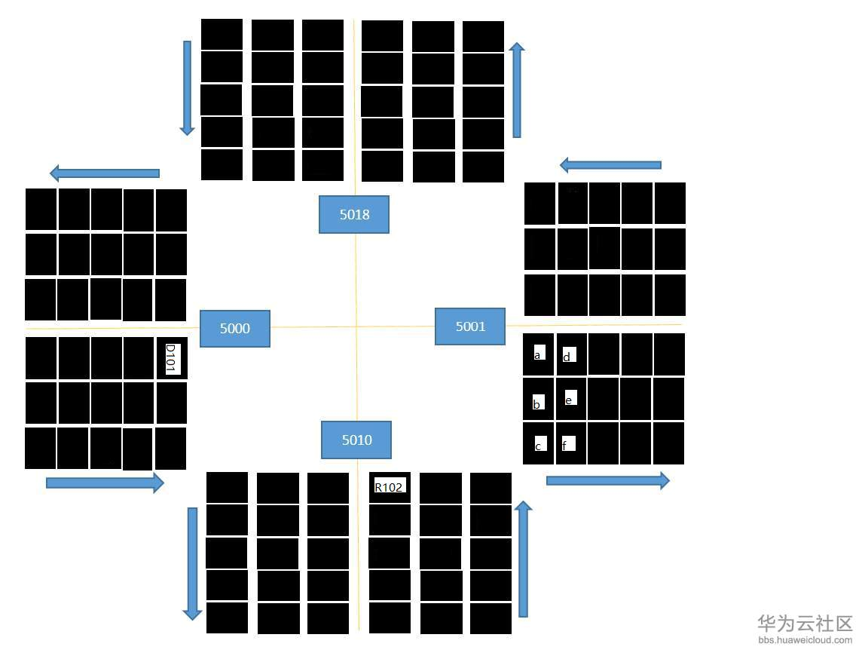

* 答：

能不能进入一个道路，如果前面没有车阻挡就进入。如果有车阻挡，就要看阻挡的车辆的状态，如果是等待状态，则需要等待阻挡的车辆变为终止状态才能进入。

# 优先级冲突

* 问：

假设当前在遍历2路口，出2路口的道路有1000，1001，1002，1003，先调度1000，发现其第一优先级车和1003的第一优先级车冲突了，此时

1）应该break出去，按道路ID顺序调度1001，1002，1003

2）先调度1003

应该是哪一种呢？我看小原给的判题系统的源代码，遇到冲突直接break，意思是第一种吗？求解释！

* 答：

应该break出去，按道路ID顺序调度1001，1002，1003

# 阻挡车辆的定义

* 你的速度是5，如果在前面5格内有车，那就是有阻挡

# 神奇车库出库问题

* 问：

车库A里有100辆车，A连接马路roadB，roadB的车道为40

问题1：那么我是一次性可以出40辆车，把roadB的车道占满把，这40辆车的时间是同时的把。

问题2：如果是一次性出40辆车，这40辆车的也是按车道的升序排序把

* 答：

1、只要有空位就可以上

2、进入车道的规则依然是小车道优先